DAFTAR PUSTAKA

Dinas Komunikasi dan Informatika Kabupaten Tegal. (2022). BUKU PROFIL Dinas Kominfo Kabupaten Tegal. (13 Maret 2023).

Fitriya. (2020). Jawaban Mengapa Data Penerimaan Pajak Tercantum dalam APBN. Mekari Klikpajak. https://klikpajak.id/blog/mengapa-data-penerimaan-pajak-tercantum-dalam-apbn-2/. (21 Maret 2023).

Harjo, D., Prihadini, D., & Agustianto, J. P. (2016). BUKU AJAR PEMOTONGAN DAN PEMUNGUTAN PAJAK. (8 Juni 2023).

Maalangga, M. A., Warongan, J. D. L., & Walandouw, S. K. (2021). Analisis Penerapan Akuntansi PPh Pasal 4 Ayat (2) Atas Jasa Sewa Ruangan Pada Kantor Pengelola Megamall Manado. Jurnal LPPM Bidang EkoSosBudKum, 5(1), 8. (7 Juni 2023).

Peraturan Daerah Kabupaten Tegal. (2008). Peraturan Daerah Kabupaten Tegal Nomor 8 Tahun 2008 Tentang Pembentukan Organisasi Dinas-Dinas Daerah. Kabupaten Tegal.

Peraturan Daerah Kabupaten Tegal. (2019). Peraturan Daerah Kabupaten Tegal Nomor 7 Tahun 2019 Tentang Perubahan Atas Peraturan Daerah Kabupaten Tegal Nomor 12 Tahun 2016 Tentang Pembentukan dan Susunan Perangkat Daerah Kabupaten Tegal.

Peraturan Direktorat Jenderal Pajak. (2014). Peraturan Direktur Jenderal Pajak Nomor Per-08/PJ/2014 Tentang Pengawasan Terhadap Pemotongan/Pemungutan dan Penyetoran Pajak yang dilakukan oleh Bendahara Pengeluaran Satuan Kerja Perangkat Daerah/Kuasa Bendahara Umum Daerah. Jakarta.

Peraturan Menteri Keuangan. (2010). Peraturan Menteri Keuangan Nomor 80/PMK.03/2010 Tentang Penentuan Tanggal Jatuh Tempo Pembayaran dan Penyetoran Pajak, Penentuan Tempat Pembayaran Pajak dan Tata Cara Pembayaran, Penyetoran dan Pelaporan Pajak, Serta Tata Cara Pengangsuran dan Penundaan Pajak. Jakarta.

Peraturan Menteri Keuangan. (2019). Peraturan Menteri Keuangan Republik Indonesia Nomor 85/PMK.03/2019 Tentang Mekanisme Pengawasan Terhadap Pemotongan/Pemungutan dan Penyetoran Pajak atas Belanja yang Bersumber dari Anggaran Pendapatan dan Belanja Daerah. Jakarta.

PT. Kykasena Arta Mandiri. (2019). Sistem E-DTH Kabupaten Tegal. DTH (Daftar Transaksi Harian). https://kabtegal.simdth.com/Login.

Suci, T. S. M., Karamoy, H., & Rondonuwu, S. (2019). EFEKTIVITAS PENERAPAN PERATURAN PEMERINTAH NO.23 TAHUN 2018 TERHADAP TINGKAT PERTUMBUHAN WAJIB PAJAK DAN PENERIMAAN PPh FINAL PADA KPP PRATAMA MANADO. Going Concern : Jurnal Riset Akuntansi, 14(4), 362–370. https://doi.org/10.32400/gc.14.4.26289.2019. (7 Juni 2023).

Putra, T.A. (2023). Pengenalan Sistem E-DTH. Kabupaten Tegal.

Undang-Undang Republik Indonesia. (2007). Undang-Undang Republik Indonesia nomor 28 Tahun 2007 tentang perubahan ketiga atas Undang-Undang Nomor 6 tahum 1983 tentang ketentuan umum dan tata cara perpajakan. Jakarta.

Undang-Undang Republik Indonesia. (2008). Undang-Undang Republik Indonesia Nomor 36 Tahun 2008 tentang pajak penghasilan bahwa subjek pajak dibedakan menjadi subjek dalam negeri dan subjek pajak luar negeri. Jakarta.

Undang-Undang Republik Indonesia. (2021). Undang-Undang Republik Indonesia Nomor 7 tahun 2021 tentang Harmonisasi Peraturan Perpajakan (UU HPP). Jakarta.

Wijaya, S., & Arsini, K. R. (2021). FASILITAS PPN TIDAK DIPUNGUT ATAU DIBEBASKAN : VIII, 91–104. (7 Juni 2023).

LAMPIRAN

- Surat Keterangan Magang dari Instansi Dinas Komunikasi dan Informatika Kabupaten Tegal
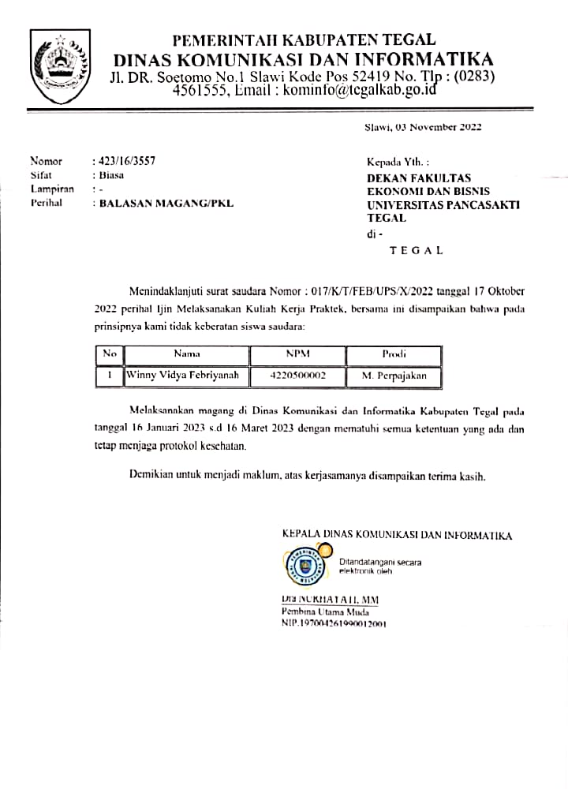
- Surat Keterangan Selesai Magang dari Instan Dinas Komunikasi dan Informatika Kabupaten Tegal
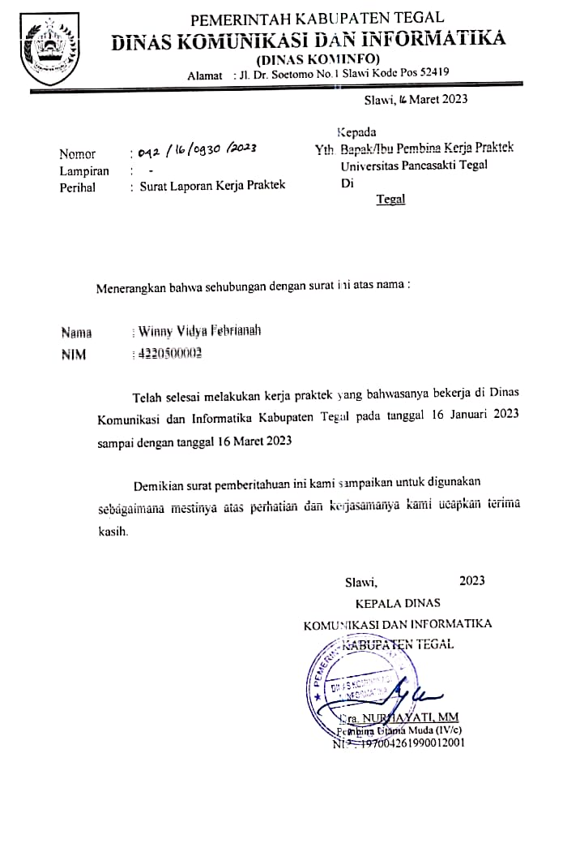
- Sistem E-DTH Kabupaten Tegal
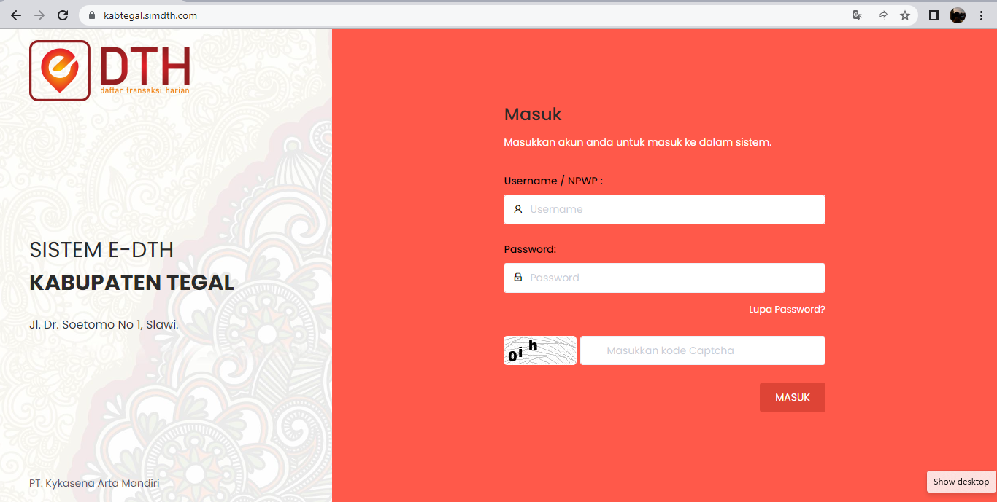

- Elemen DTH dalam Sistem E-DTH

- Lembar Wawancara Praktek Kerja Lapangan

